**№119**

**30 мая 2025 г.**

|  |
| --- |
| Итоговая информация ВОЗЖ  с 01.05.2025 по 30.05.2025 |

***Источник информации:*** [***https://www.woah.org***](https://www.woah.org)

Болезни, выявленные в 2025 году, о которых сообщили в ВОЗЖ с 01.05.2025 по 30.05.2025

* **Вспышки инфекционных заболеваний в 2025 году в ранее благополучных по инфекционным болезням странах:**

| Болезнь | Страна (количество очагов) |
| --- | --- |
| 1. Африканская чума лошадей | Намибия (6) |
| 1. Блютанг (КЛО) | Ботсвана (1) |
| 1. Болезнь Ньюкасла | Мальта (2) |
| 1. Высокопатогенный грипп птиц | Бразилия (2) |
| 1. Ящур | Эсватини (5) |
| 1. *Бешенство* | *Норвегия (1)* |

* **Вспышки инфекционных заболеваний в 2025 году в ранее неблагополучных по инфекционным болезням странах:**

| Болезнь | Страна (количество очагов) |
| --- | --- |
| 1. Африканская чума свиней | Венгрия (79), Германия (356), Греция (11), Италия (1), Молдова (4), Польша (371), Румыния (56), Северная Македония (1), Сербия (10), Украина (4), Филиппины (123), Эстония (5), ЮАР (2), Южная Корея (1) |
| 1. Блютанг (КЛО) | Великобритания (2), Лихтенштейн (1), Норвегия (2) |
| 1. Болезнь Ньюкасла | Польша (4) |
| 1. Высокопатогенный грипп птиц | Бангладеш (1), Бельгия (2), Болгария (1), Великобритания (25), Венгрия (5), Германия (5), Дания (1), Ирландия (1), Испания (1), Камбоджа (1), Канада (13), Литва (1), Нигерия (1), Нидерланды (10), Польша (4), США (66), Филиппины (4), Чешская Республика (2), Швеция (3), Южная Корея (18) |
| 1. Оспа овец и коз | Болгария (2), Греция (41) |
| 1. Ящур | Алжир (8), Зимбабве (3), Израиль (2), Ирак (14), Кувейт (22), Турция (4), ЮАР (2), Южная Корея (14) |
| 1. *Бешенство* | *Армения (3), Ливия (1), Палестина (1), Таиланд (28)* |
| 1. *Болезнь Ауески* | *Франция (1)* |
| 1. *Бруцеллез (Br. suis)* | *Франция (1)* |
| 1. *Геморрагическая болезнь кроликов* | *Норвегия (3)* |
| 1. *Герпесвирус лошадей-1* | *Эстония (2)* |
| 1. *Грипп лошадей* | *Япония (1)* |
| 1. *Инфекционная анемия лошадей* | *Франция (2), Чили (10)* |
| 1. *Миазы Нового Света* | *Белиз (7), Гондурас (1), Мексика (486)* |
| 1. *Сибирская язва* | *Демократическая Республика Конго (2), Лесото (1)* |
| 1. *Туляремия* | *Люксембург (1)* |

**Примечание:** обычным шрифтом набраны – трансграничные болезни;

*курсивом* - болезни, не входящие в бывший список А

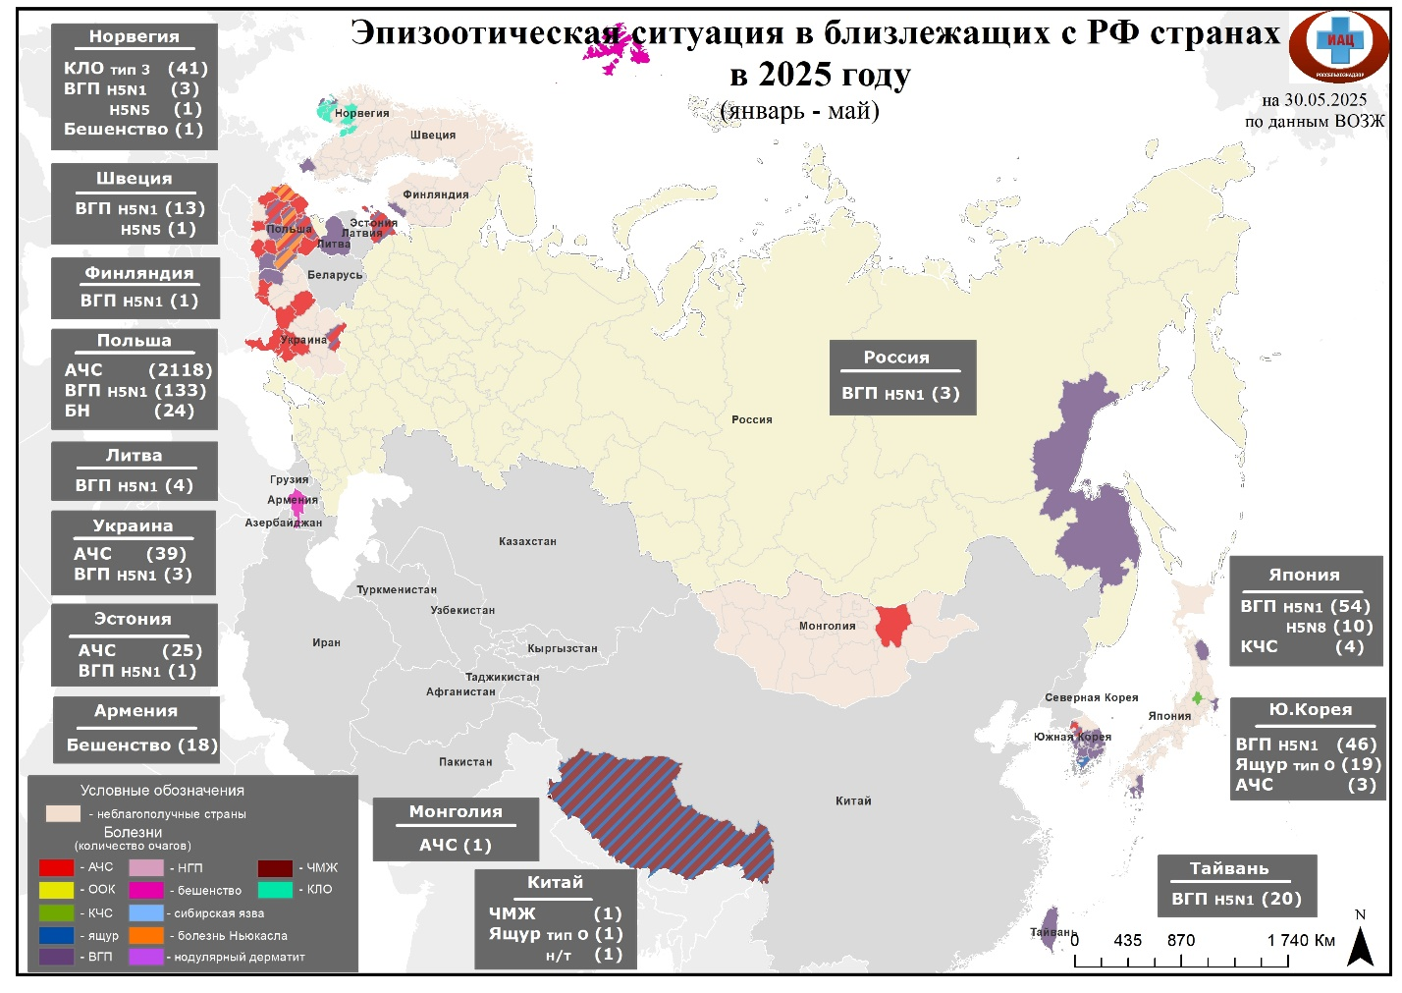

*Примечание: для детального просмотра карты нужно увеличить ее масштаб.*